Муниципальное казённое дошкольное образовательное учреждение
детский сад «Солнышко» с. Ключи - Булак

Воспитатель: Маркова Татьяна Юрьевна

«Ложка как универсальный предмет
для всестороннего развития дошкольников»

Главная задача всех дошкольных образовательных учреждений состоит в том, чтобы создать благоприятные условия для духовного, творческого, социального, эмоционального и физического развития ребёнка, то есть дать всестороннее развитие его личности.
C введением ФГОС эта задача стала более доступной. Ведь стандарт ставит перед нами задачу, не на передачу знаний детям, а развитие у детей инициативности, самостоятельности, любознательности, уверенности в своих силах, способности выбирать себе занятия по интересам, а также участников совместной деятельности.
ФГОС требует от воспитателя переосмысление и переоценку своей деятельности. Необходимо создать условия для проявления способностей каждого ребенка, помочь раскрытию личного потенциала дошкольника. Ведь дошкольник - это исследователь, который с радостью и удивлением открывает для себя окружающий мир.
На помощь воспитателю приходят различные педагогические технологии. Одной из них является технология проблемного обучения.
Суть проблемного обучения в детском саду заключается в том, что воспитатель создает познавательную задачу, ситуацию и предоставляет детям возможность найти средства ее решения, используя ранее усвоенные знания и умения. Педагог увлекает воспитанников в совместный умственный поиск, оказывает им помощь в форме заданий, разъяснений, вопросов. Каждое новое знание приоткрывает ребенку малоизвестные стороны познаваемого объекта, побуждает к вопросу, догадкам.
Причем, объектом, побуждающим стремление детей к исследованию, поиску ответов, может стать любой предмет, даже обычная ложка.
Не верите? А мы с ребятами решили это доказать и я думаю у нас не плохо получилось.
Идея показать детям, что иногда в простом предмете прячется огромный интересный мир открытий, возникла у меня давно. Наблюдая за детьми во время игры, я часто замечаю, что привычные для них предметы не вызывают у них познавательный интерес. Ну что может быть интересного в столе, стуле или обычной столовой ложке?
Свой «эксперимент» я начала с внесения в группу «Волшебной коробочки». Дети стали наперебой гадать, что же там может быть? Ответы были разные: от карандаша до волшебной палочки. Предложила и дети с удовольствием приняли решение сыграть в игру «Горячо - холодно».
И вот результат, предмет угадан.

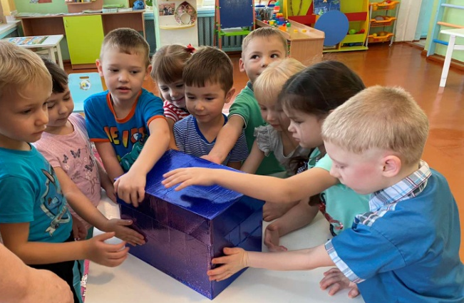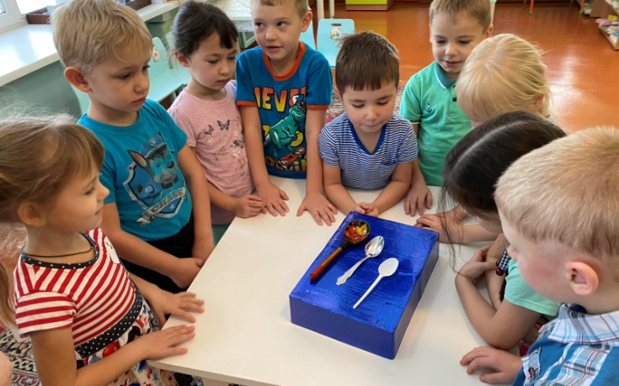

Торжественно достаю ложку из «волшебной коробочки». Вижу, что дети немного разочарованы. Понимаю, что необходимо спасать ситуацию. Ставлю перед детьми проблемную задачу: где и как можно использовать ложку? Почти все дети отвечают, что ложка нужна им для еды. Витя, наш Всезнайка, весело добавляет, что на деревянных ложках можно играть.
Договариваемся с детьми, что дома они подумают, посоветуются с родителями, какое еще можно найти применение ложке.
На следующий день ребята наперебой делились тем, что нового они узнали. Андрей с гордостью заявил, что ложку можно использовать при соревнованиях: переносить в ней маленькие шарики. Многие отнеслись к этому с недоверием: шарик может выпасть, укатится из ложки. Марина рассказала, что из пластмассовых ложек можно сделать поделку, например божью коровку. Опять ребята с недоверием отнеслись к ее словам.
Было принято решение проверить все варианты использования ложки.
Кристина предположила, что пластмассовые ложки можно использовать в качестве счетного материала.
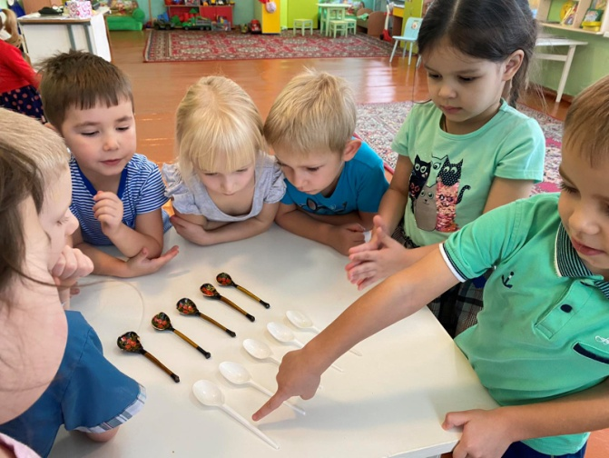

Действительно, ложки можно посчитать, с ними удобно закреплять состав числа, а если взять разноцветные ложки (это уже предположение Вити), то можно даже сравнить их по количеству.
Проверив все это, дети заинтересовались еще больше. Предложила использовать ложки в процессе обучения грамоте. А ведь здорово, если вместо хлопков отстукивать количество слогов в слове ложками? Интересно и необычно. Берем у
музыкального руководителя деревянные ложки и … стучим. Действительно, интересно. Дети просят, задавать им как можно больше слов. И такое, ранее не очень любимое задание: определить количество слогов в слове, становится чуть
ли не самым интересным в группе. Даже малоактивная Марьяна, из замкнутого, грустного ребенка как будто по мановению волшебной палочки стала все чаще улыбаться, играть с другими детьми.

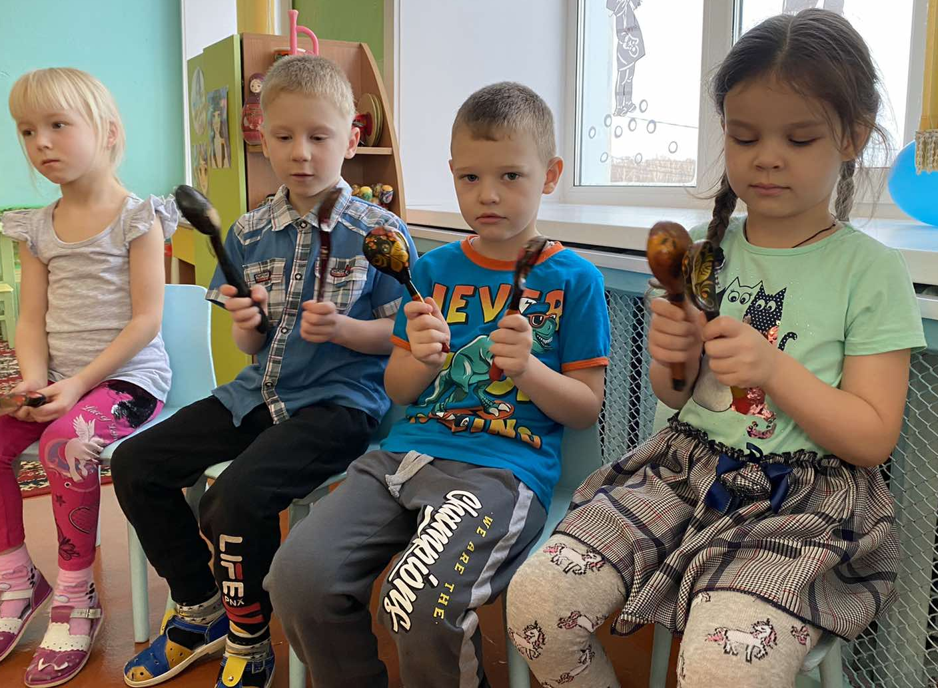
Оказывается, с ложками можно еще и экспериментировать. Предлагаю детям две ложки: металлическую и деревянную. Задаю вопрос: какая из ложек не утонет или они утонут обе, а может, будут плавать? Дети начинают предлагать варианты ответов. Спорят, доказывают. Решили проверить опытным путем: металлическая ложка утонула сразу, деревянная осталась плавать. Надо искать объяснение. Оказывается, все предметы состоят из мельчайших частиц – молекул и те вещества, в которых эти частички располагаются очень близко, обладают большей плотностью и тонут в воде.

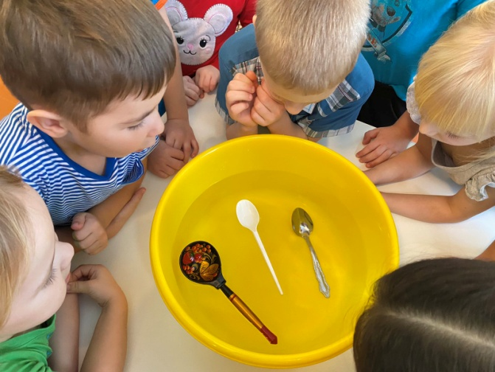

Идем на прогулку, встречаем детей старше - подготовительной группы, дети сразу же начинают задавать им вопрос: какая ложка утонет, а какая останется плавать.
Дальше – все больше и интереснее. Лиза вспомнила, что видела в младшей группе кукольный театр «Колобок» он тоже из ложек. Даша предложила детям сделать из ложек свой кукольный театр «Волк и семеро козлят». И вот опять интересное занятие: дети рассматривают, обсуждают, пытаются отстоять свою точку зрения, трудятся, мастерят, с удовольствием превращают ложки в различных сказочных героев. К ложке прикрепили мордочку, рожки, а также нарядные рубашки, у нас получились забавные козлята, коза и волк.

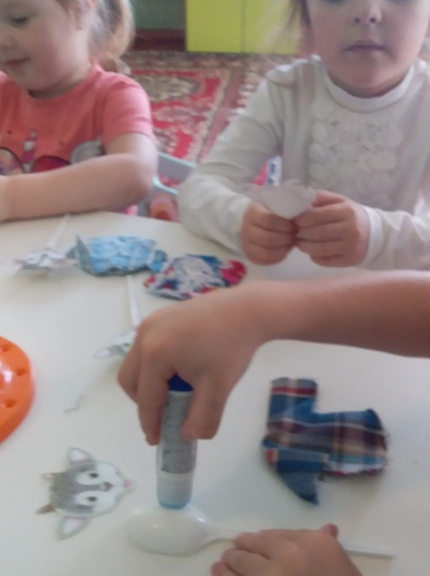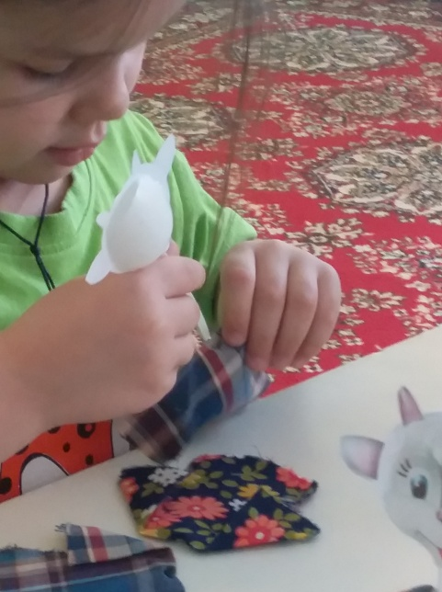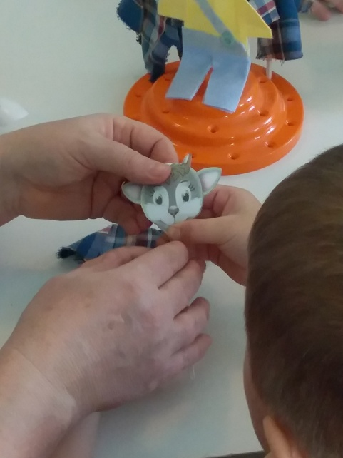

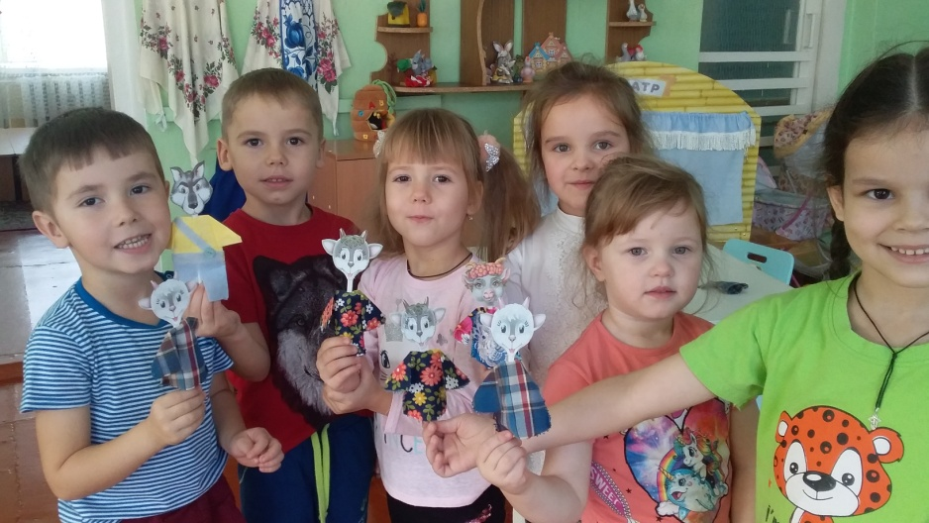
А знали ли вы, что ложку можно использовать в изобразительной деятельности, например, рисовании мыльными пузырями.
Для работы необходимы: вода, жидкое мыло, гуашь, плотная бумага, трубочки для коктейля, ложка. В небольшом количестве воды растворяем гуашь. Чем больше краски добавим, тем ярче получится цвет пузырей. Затем берём трубочку для коктейля и начинаем пенить раствор (дуем в трубочку, чтобы образовались пузыри). Поднявшиеся пузыри аккуратно снимаем ложкой и выкладываем на лист. Дальше мы фантазируем, на что же похожи наши изображения. У одних – на веселых человечков, у других – на рыб. Такой вид рисования развивает у детей творческое воображение. А еще это очень весело! Что может быть интересней игры с мыльными пузырями?

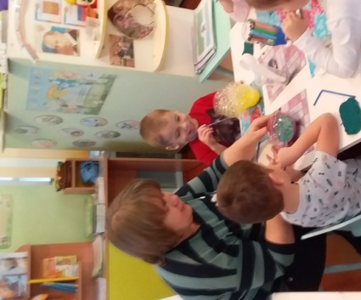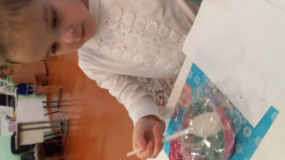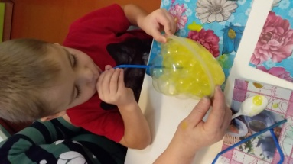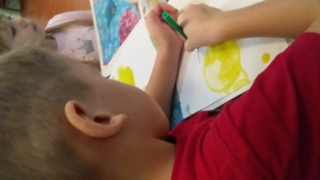
Пришло время проверить предположение Марины, что из пластмассовых ложек можно сделать божью коровку. Стали решать, как и чем покрасить ложку. Решили использовать пластилин, ведь им тоже можно рисовать. И вот уже красивые божьи коровки, с черными точками на спинке появились в нашей группе.

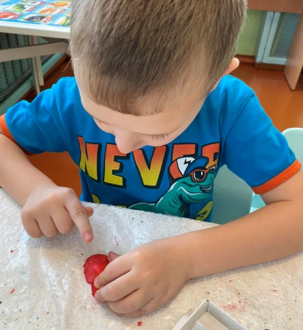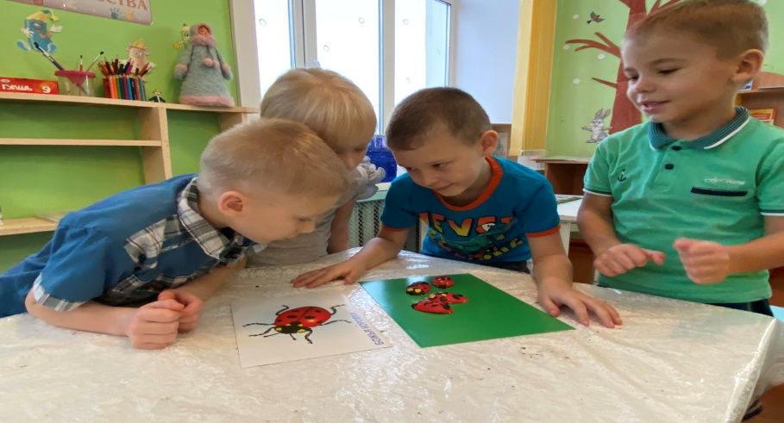

Музыкальный руководитель тоже не остался в стороне. У нее в кабинете много деревянных ложек. Какой замечательный оркестр ложкарей у нас получился!

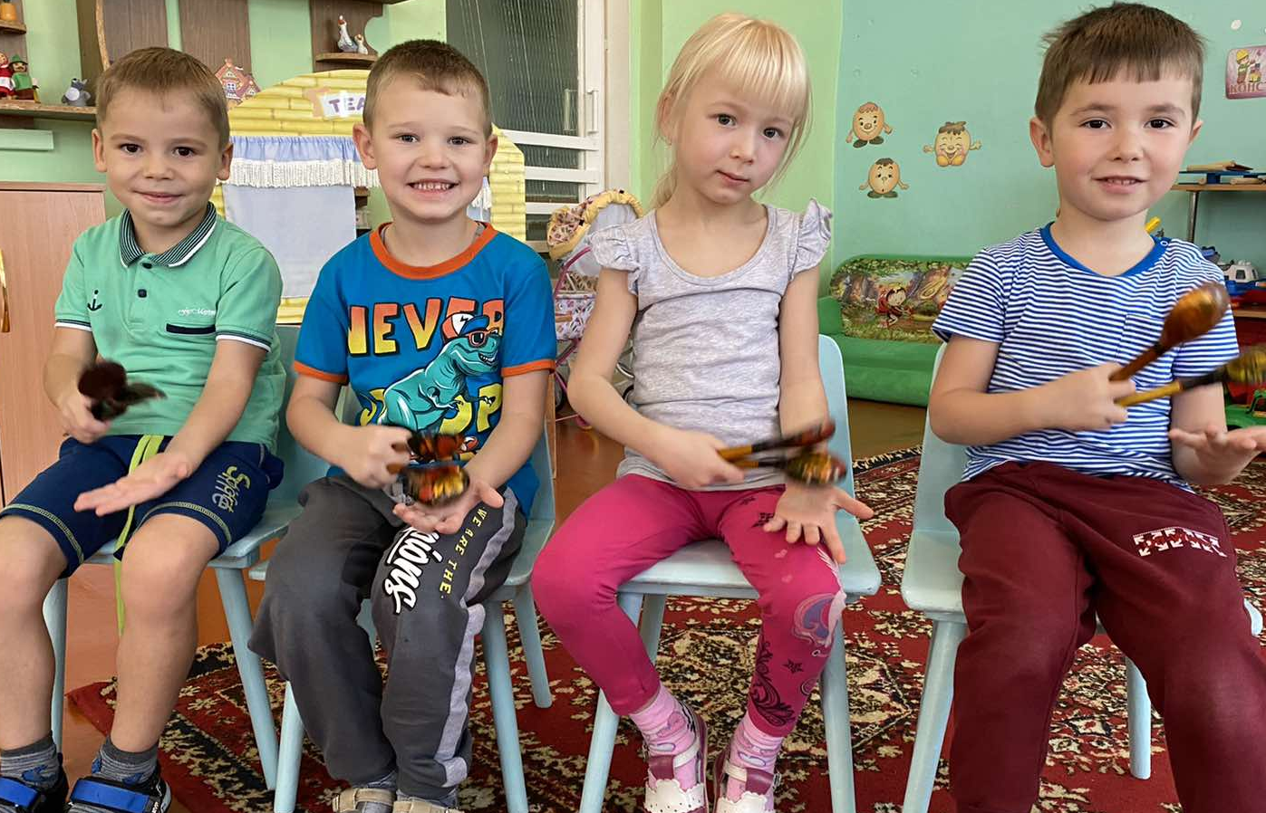
Ложки, оказывается, могут быть использованы инструктором по физической культуре, воспитателем и ребятами во время утренней гимнастики для проведения упражнений с предметами, для проведения эстафет. Ребята попробовали перенести шарик в ложке, стараясь не уронить его. Получилось не сразу. Но на третий день дети уже соревновались друг с другом.

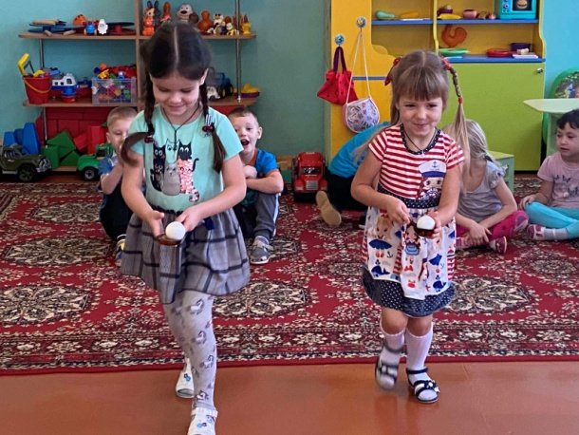
К концу недели наши ребята знали очень многое об использовании этого удивительного предмета. Было принято решение поделиться своими знаниями с детьми. Как это сделать? Предложений было много. Остановились на идее создания альбома «Необычное - рядом», куда мы поместили свои рисунки и фотографии.
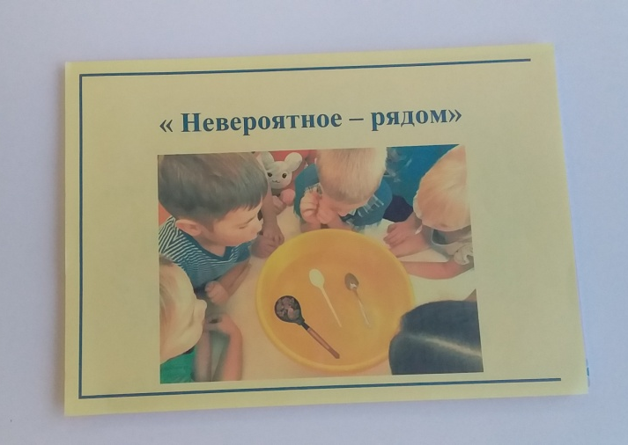
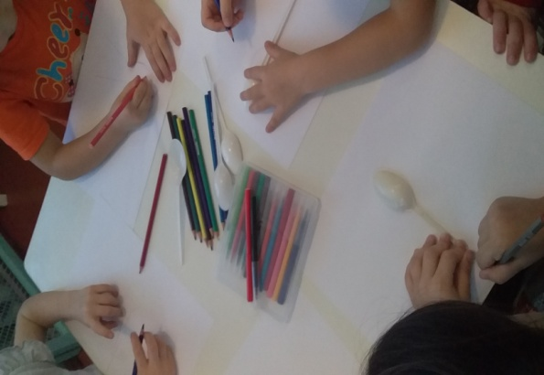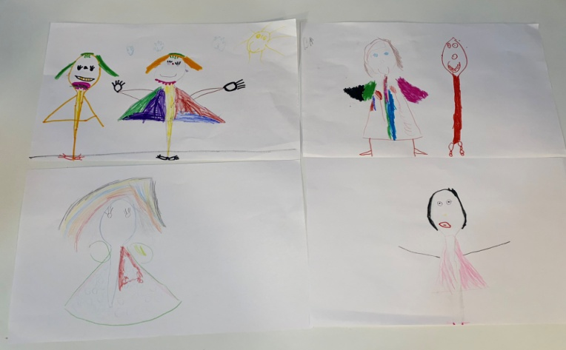

Этот альбом был предоставлен для просмотра ребятам старшей группы, педагогам, родителям детей.
Можно сказать, что обычная ложка стала универсальным средством всестороннего развития ребенка. Все знания были получены детьми самостоятельно и проверены опытным путем. Наблюдая за детьми, могу отметить, что дети были заинтересованы решением проблемной задачи, у них горели глаза, каждый подтвержденный способ применения ложки вызывал у них восторг и желание рассказать об этом всем: педагогам, детям, родителям.
Ребята стали более целеустремленными, самостоятельными, прибрели опыт общения со сверстниками: с одной стороны, умение отстаивать свою точку зрения, с другой - слушать другого человека, сдерживать свои эмоции, понимать чувства других, уважать их точку зрения.
Дети раскрыли свои способности и реализовали через театрализованную, изобразительную, музыкальную деятельность свой творческий потенциал.
Одновременно происходило и духовное развитие детей. Они приобщались к народной культуре, знакомились с ложкой как народным музыкальным инструментом.
Не осталось в стороне и физическое развитие детей. Развивались такие физические качества как ловкость, быстрота, координация.
В завершение хочется вспомнить стихотворение Самуила Яковлевича Маршака:

Он взрослых изводил вопросом «почему?»
Его прозвали «маленький философ».
Но только вырос он, как начали ему
Преподносить ответы без вопросов.
И с этих пор он больше никому
Не задает вопросов «почему?»

Давайте же будем поддерживать в маленьких исследователях интерес к познанию даже внешне простых и понятных предметов!

